LIFE CYCLES
Stel je wilt voor een werknemer inzichtelijk maken wat de opbrengsten zijn bij 3 verschillende Life Cycli?

Stap 1.
Download op de Help omgeving het Cycli sjabloon (Excel)
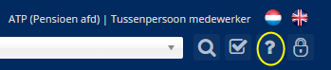
U kunt dit vinden door de zoekopdracht “Life Cycles” in te vullen.
Dit rekensjabloon gaat zo dadelijk de berekening overnemen van de standaard inregelmogelijkheden binnen EBLINC.
Van belang dus dat je berekening in eerste instantie op de (onderliggende) Excel het goed doet.
Stap 2.
De Excel heeft een aantal tabbladen:
TABBLAD | FUNCTIE | WAT TE DOEN
Output | Deze data wordt teruggegeven aan de applicatie (dus zichtbaar op de schermen)
Input | Deze velden worden vanuit EBLINC gevuld en zijn de variabele input velden
Invoer Life Cycles (LC) (1) | Doorrekenen van de premie o.b.v. 3 LC staffels | Vul hier de Defensieve, neutrale en Offensieve percentages in voor het doorrekenen van de LC.
Staffel BP (2) | Uitgangspunt voor de Beschikbare Premie, staffel | Vul de correctie staffel in. Maar ook de premieverdeling WG/WN en NP%
Berekening Defensief uitkomst | Hier komen de uitkomsten binnen, kapitaal en aan te kopen pensioen.  Op deze pagina ook de Defensieve tabel
Berekening Neutraal uitkomst | Tabel voor Neutrale uitkomsten
Berekening Offensief  uitkomst | Tabel voor Offensieve uitkomsten

(1) Vul de kolommen: F, J en O.
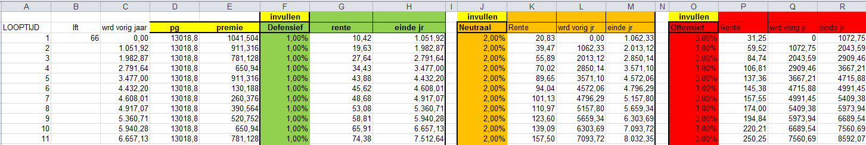

(2) Vul de BP staffel in kolom C.
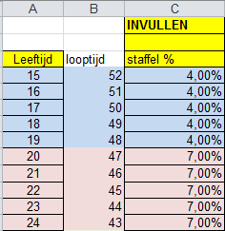

Stap 3.
Upload de Excel (Bedrijf > Pensioenregeling), maar zorg ervoor dat de 2de regel op de INPUT-tab leeg is.
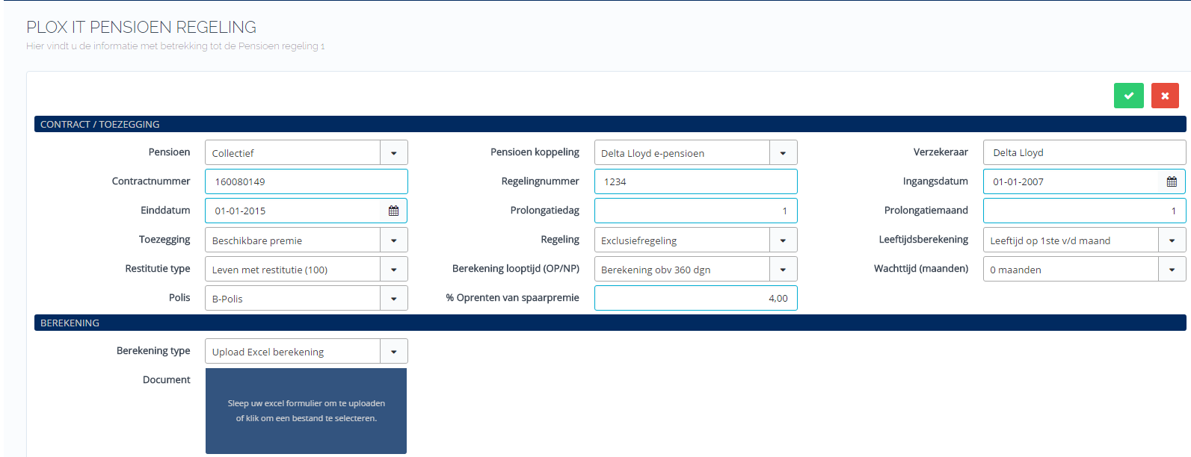
Stap 4 Bekijk de uitkomsten
Ga naar https://eb.arbeidsvoorwaarden.com en ga naar de pagina; medewerker > pensioen.
Op dit moment laten we op de eerste pagina de Neutrale Cyclus zien. Deze gegevens kijn ook verwerkt in de grafiek voor het OP.
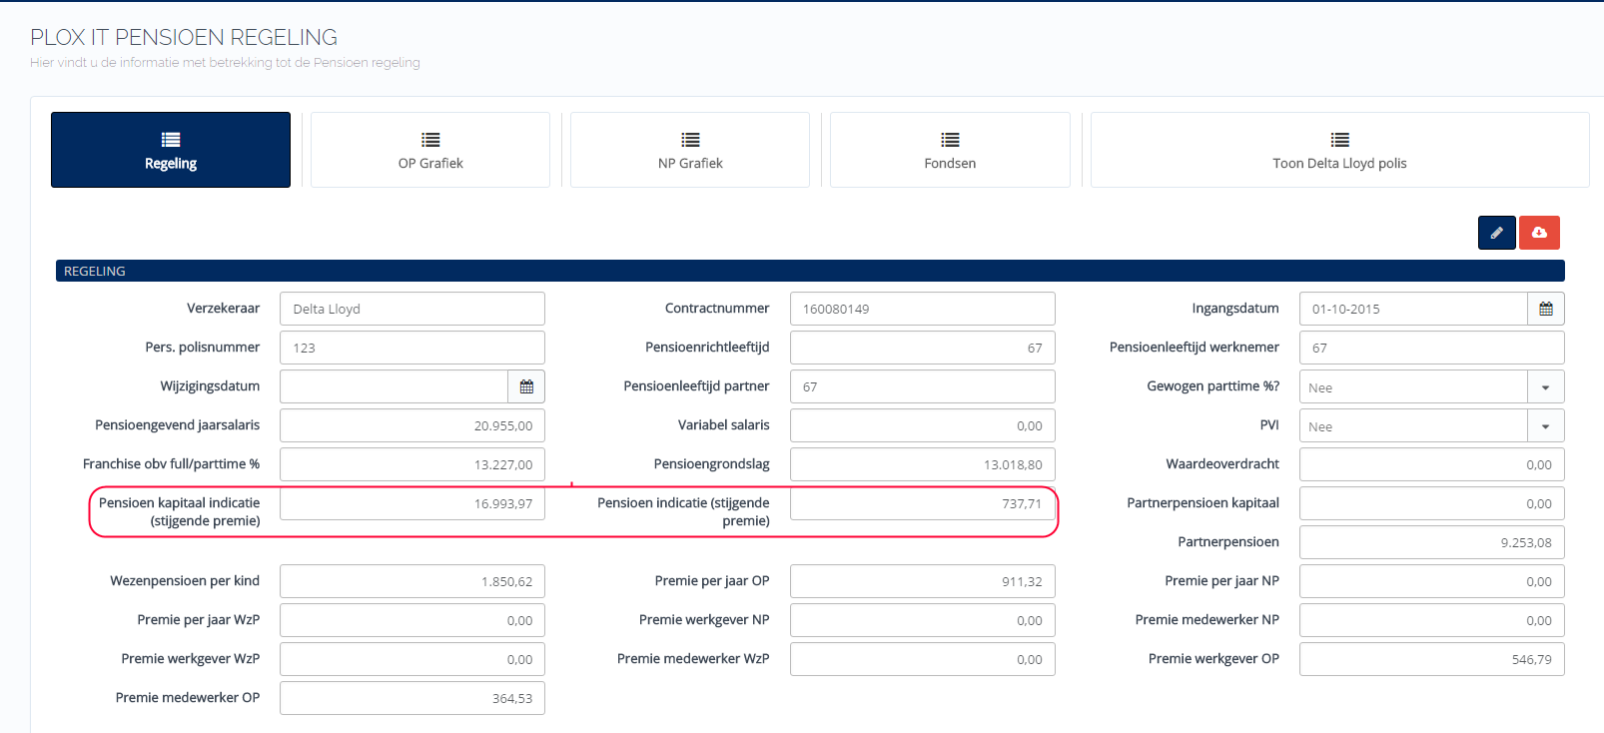

Op de 2de pagina (met grafiek) treft u alle drie de waarden aan.
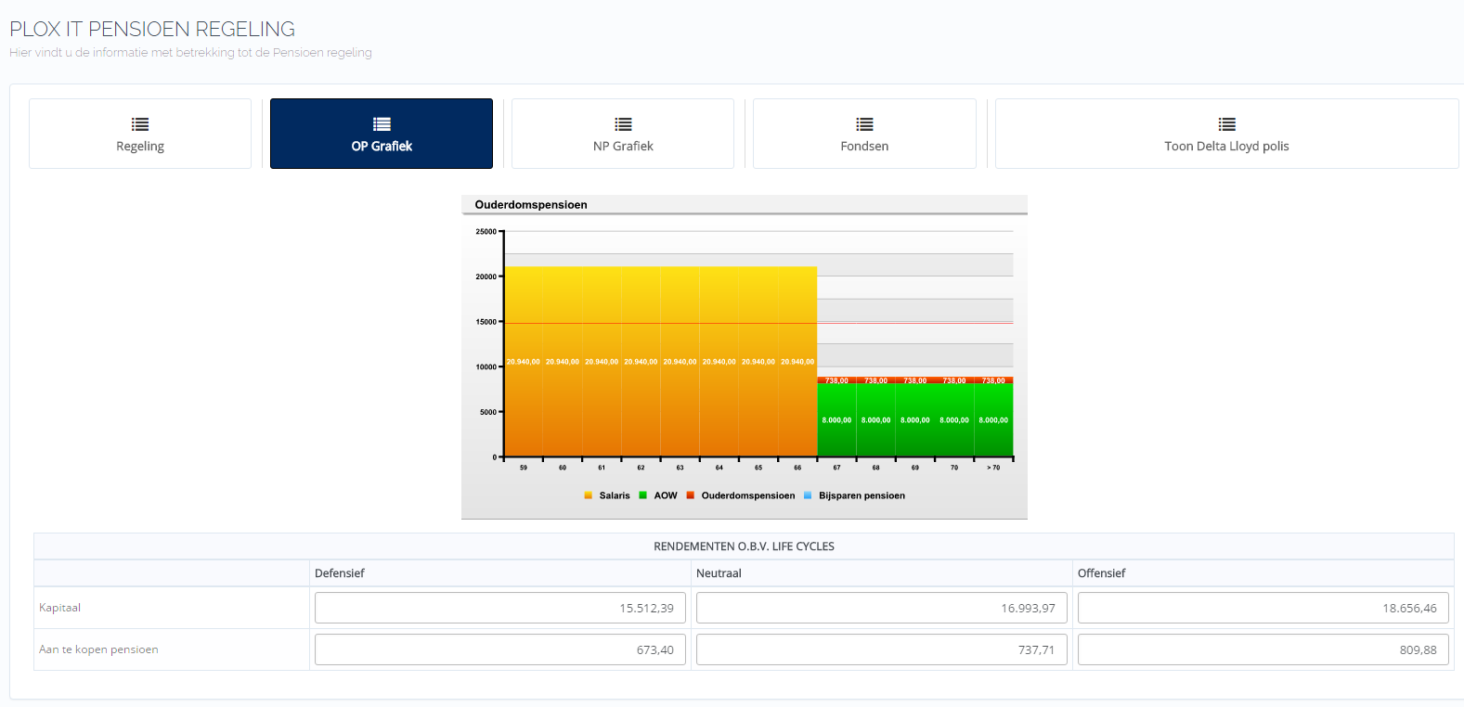

Export
De 6 nieuwe velden zijn te exporteren middels de export module. De velden staan de betreffende pensioenregeling.

Integreren in Word/ PDF Sjablonen
Op de applicatie: Bedrijf > Formulieren < “download”
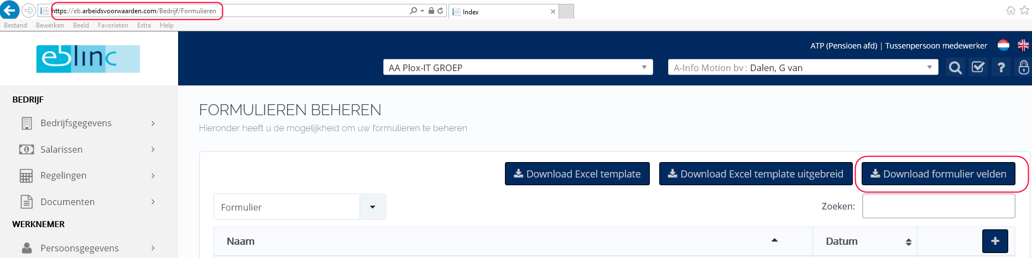
Of kijk even in de Help omgeving: http://eblinc.freshdesk.com/support/home
En zoek op “Formulier Velden”.

